正方系统成绩比例设置操作（教师操作）
学校所有课程学期总评成绩均按“理论成绩+实践成绩”两部分配置，其中理论成绩、实践成绩的百分比按课程教学大纲定义。
特别说明：如果课程没有理论成绩分项，就不必设置理论成绩分项百分比。
下面举例具体说明成绩比例设置操作流程。
1、找到“信息维护”模块下“课程过程项目设置”，点击。
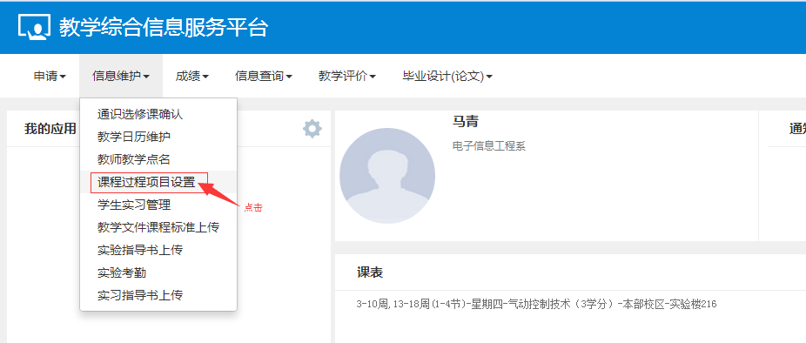

2、（1）点击“设置状态”下“新增”，弹出小窗中点击“增加分项”。
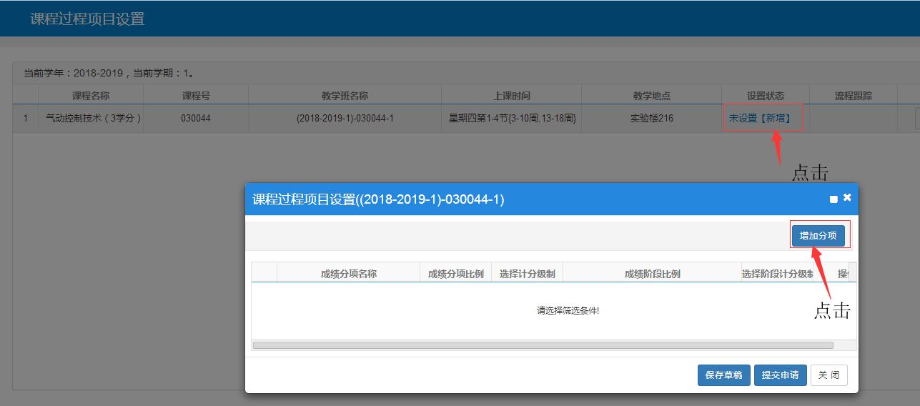
（2）“增加分项”按钮点击一次，增加一条分项名称。说明：举例老师本门课程：理论（0%)+实践（100%），故只需设置一条分项（点击一次按钮）。从左至右依次填写“成绩分项名称”（理论成绩或实践成绩）、“成绩分项比例”（只填数字，不用填%），点击“选择计分级制”，弹出下拉菜单中选择“百分制”（学校统一均为百分制）。

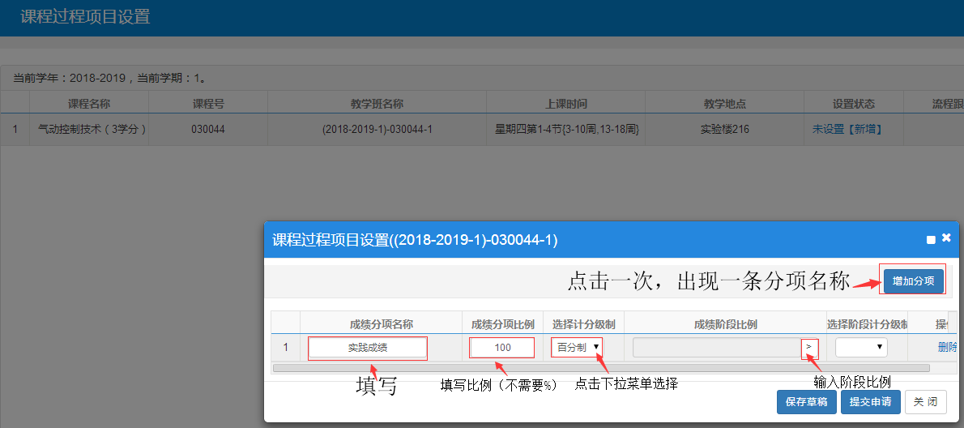
（3）点击“成绩阶段比例”，在弹出的小窗中设置分项阶段比例，按需要填写增加阶段个数，然后点“增加”。
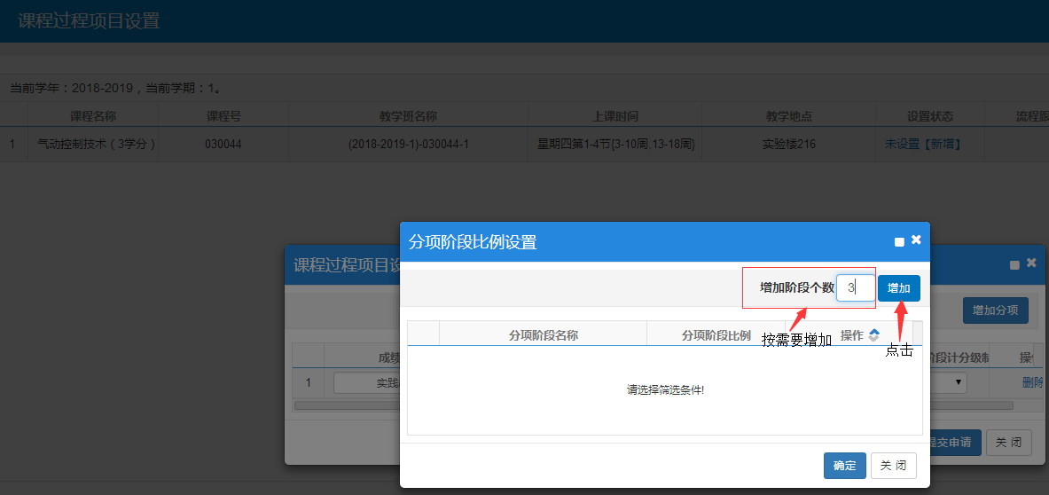
（4）举例老师该门课程只需增加2个阶段，依次填写“分项阶段名称”、“分项阶段比例”，填写完成点击“确认”。
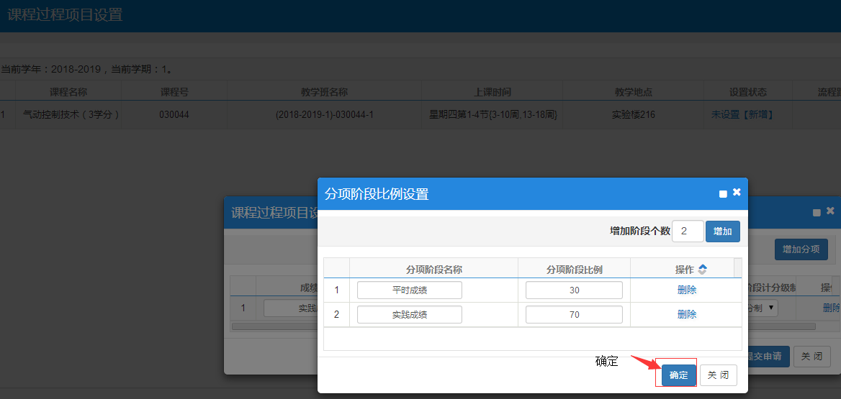
（5）此时“课程过程项目设置”小窗中“成绩阶段比例”显示你所设置的阶段分配比例，接着“选择阶段计分级制”为“百分制”（学校统一），设置完成点击“提交申请”，页面跳出“提交成功”即可。设置状态变为“已设置【待审核】”，点击“流程跟踪”可显示流程状态。如课程过程项目设置有错误，请点击“删除”重新操作。
